浙江中一检测研究院股份有限公司职业卫生网上公开信息表
单位名称 | 浙江鑫扬科技有限公司
单位地址 | 浙江省宁波市镇海区招宝山街道大通路369号 | 联系人 |  | 郜静
项目名称 | 浙江鑫扬科技有限公司职业病危害现状评价报告书
技术服务项目组员名单 | 刘丽、林彦铭、李春芽、李翠云、井瑜
现场调查时间 | 2022/10/23
现场调查技术人员 | 徐磊杰、李春芽 | 企业陪同人 | 郜静
现场调查图像证明 | 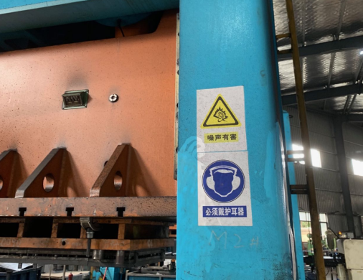
现场采样、检测时间 | 2022/11/1~3
现场采样、检测人员 | 陈晓雷、李春芽 | 企业陪同人 |  | 郜静
现场采样、检测图像证明 | 